- Com base no modelo acima, escreva um comando SQL que liste a quantidade de processos por Status com sua descrição.

Select Count(P.IdStatus) as 'QTD',
S.dsStatus as 'Descrição',
P.IdStatus as 'Codigo do Status'
from tb_Processo P
Inner join tb_Status S on P.IdStatus = S.IdStatus
group by P.IdStatus,S.dsStatus,P.IdStatus

R: 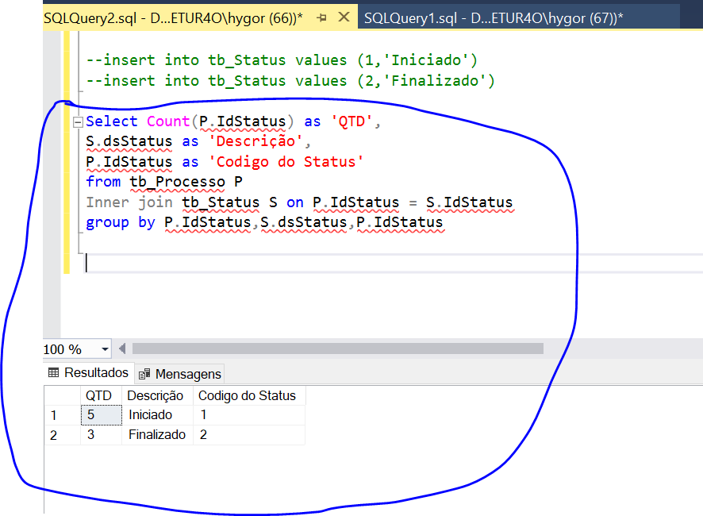

- Com base no modelo acima, construa um comando SQL que liste a maior data de andamento por número de processo, com processos encerrados no ano de 2013.

select * from tb_Andamento
where dtAndamento between '2013-01-01' and '2014-01-01'
Order by dtAndamento desc
R: 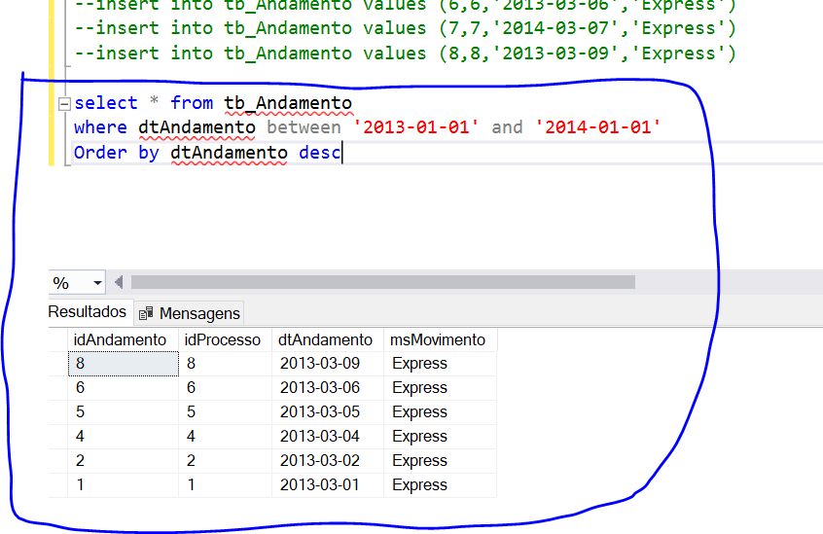

- Com base no modelo acima, construa um comando SQL que liste a quantidade de Data de Encerramento agrupada por ela mesma onde a quantidade da contagem seja maior que 5.

Select count(dtEncerramento) as 'Data de encerramento'
from tb_Processo
group by dtEncerramento
having count(dtEncerramento)>5

R: 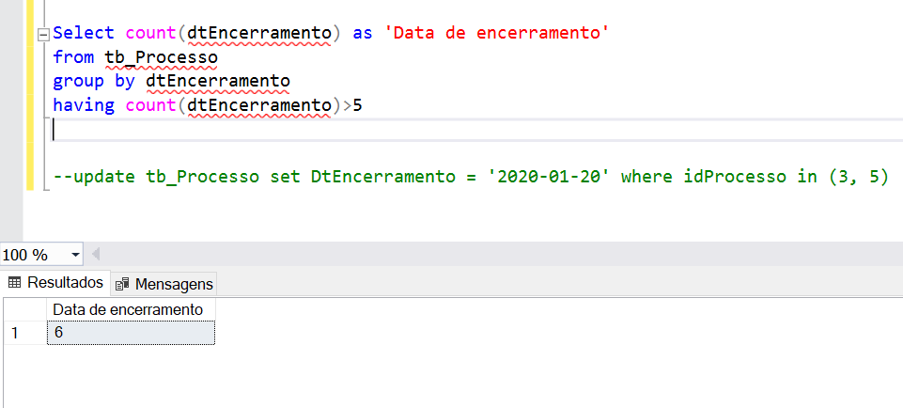

- Possuímos um número de identificação do processo, onde o mesmo contém 12 caracteres com zero à esquerda, contudo nosso modelo e dados ele é apresentado como bigint. Como fazer para apresenta-lo com 12 caracteres considerando os zeros a esquerda?

R: Para solucionar isso podemos adicionar uma formula “Concat” no select com os 12 caracteres obrigatórios!
Exemplo : 